В кутерьме школьных ярмарок вы рискуете закупить канцелярские принадлежности, которые будут портить вашему школьнику не только настроение, но и здоровье. Между тем качественная вещь не обязательно самая дорогая. Важно знать, на что обращать внимание.
Тетради
Эффект ослепительной белизны некоторых импортных тетрадей достигается за счет обработки бумаги специальным светоотражающим отбеливателем. Остановите свой выбор на тетрадях матового белого цвета или цвета слоновой кости – они наиболее безопасны для глаз. Не менее важна и плотность листов. В качественной тетради они сделаны из достаточно толстой бумаги. У более дешевых вариантов страницы напоминают газетную бумагу – то, что ребенок напишет на одной стороне, будет видно на другой: писать неудобно, выглядит неопрятно. Если вы видите, что бумага, из которой сделаны тетради, шероховатая, неровная, тоже воздержитесь от их приобретения – стержень ручки быстро засорится микроскопическими ворсинками с поверхности страницы и будет “мазать”.

Карандаши
Не менее важная вещь – карандаш. Он имеет несколько модификаций, самая обычная из которых – традиционный грифельный в деревянной “рубашке”. Стержень может иметь различную твердость, но для школьника лучше выбрать среднюю (опознать ее можно по буквам “НВ” или “ТМ”). Более твердыми грифелями труднее рисовать и писать, а более мягкие плохо стираются и пачкают бумагу.
Не стоит покупать большие наборы цветных карандашей, если только в семье не подрастает юный художник. Для любого рисунка вполне достаточно двенадцати, максимум восемнадцати цветных карандашей.
Ластики
От многообразия цветов и форм современных ластиков глаза разбегаются, есть даже в виде машинки и с ароматом клубники. Не спешите поддаваться на уговоры очарованного этим великолепием ребенка: не все то золото, что блестит. Полевых испытаний такие ластики обычно не выдерживают: карандашные линии стирают плохо, оставляют грязные следы на бумаге, крошатся. Лучше купите проверенный временем ластик из каучука.
Пенал
В хорошем пенале обязательно есть отдельные секции для ручек, карандашей, линейки и ластика. Эти секции не только помогают ребенку быстрее находить на уроке нужные предметы, но и приучают его к порядку.
Рюкзак
При выборе рюкзака надо учитывать ряд важных нюансов. Во-первых, он должен быть легким, поскольку его содержимое и без того будет иметь внушительный вес. А еще:
–плотно прилегать к спине, задняя стенка должна быть укрепленной, с мягкой прокладкой. Если рюкзак не удовлетворяет этим требованиям, синяки и шишки на спине обеспечены;
–иметь прочные широкие лямки (узкие будут врезаться в плечи);
–хорошо сохранять форму, в противном случае тетрадки и учебники в нем будут мяться, груз распределится неравномерно;
–иметь надежные, но не очень тугие застежки, чтобы они самопроизвольно не расстегивались и были по силам детским рукам;
–иметь удобную крепкую ручку;
–должен быть достаточно прочным;
–изготовлен из легко моющегося материала;
–иметь много кармашков и отделений, тогда каждой мелочи найдется место, ручки не будут теряться, тетради и учебники мяться, а яблоко можно положить отдельно от сменной обуви.
Сентябрь начинается в августе. Если кто-то думает, что новый учебный год начинается 1 сентября, то это может означать только одно: он никогда не водил ребенка в школу. Настоящие родители твердо знают, что школьные хлопоты начинаются не в сентябре, а в августе. Это для них самый сложный и в финансовом отношении наиболее напряженный месяц: ребенка нужно снарядить к предстоящим занятиям так, чтобы он мог активно участвовать в учебном процессе и при этом внешне выглядел “не хуже, чем другие дети”.
Подготовка к школе начинается с основного – расчета семейного бюджета, который в августе сформирован уже по остаточному принципу: большинство родителей использовали его для летнего оздоровления детей и проведения собственного отпуска. Но приготовление к 1 сентября – святая обязанность родителей. Поэтому, подсчитав свои возможности, они отправляются за покупками. Надеемся, что грамотно подготовить ребенка к школе поможет и наш специальный выпуск.
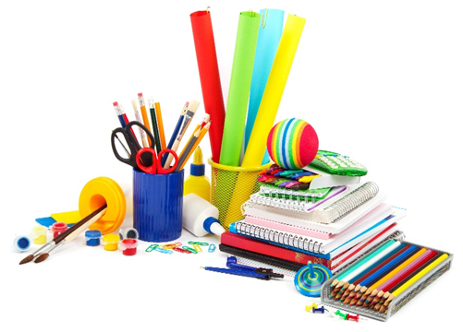
Школьные принадлежности, перед тем как попасть на прилавок, подлежат санитарно-эпидемиологи-ческому контролю, проверяются в специальных лабораториях на безопасность. Но даже качественные канцтовары могут содержать небезвредные для здоровья вещества. Надо объяснить детям, как правильно пользоваться канцтоварами, растолковать, почему не стоит грызть ручку или пробовать на зуб пластилин. Они должны усвоить, что канцтовары нельзя использовать для игры.

Государственное учреждение «Бешенковичский районный центр гигиены и эпидемиологии»

Школьно-письменные принадлежности

